一 环境搭建过程
- Linux环境搭建
用VMware虚拟机安装Linux：
- 安装VMware
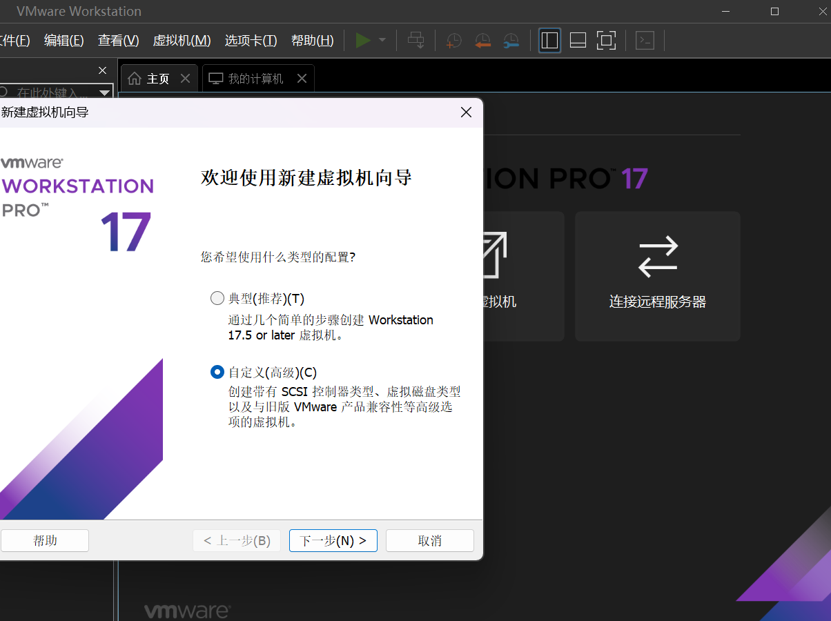
- 安装Linux
下载Linux系统镜像CentOS 7.9,在VMware中新建虚拟机并安装操作系统，配置软件,安装位置，网络连接等，设置ROOT密码，创建普通用户
完成配置：
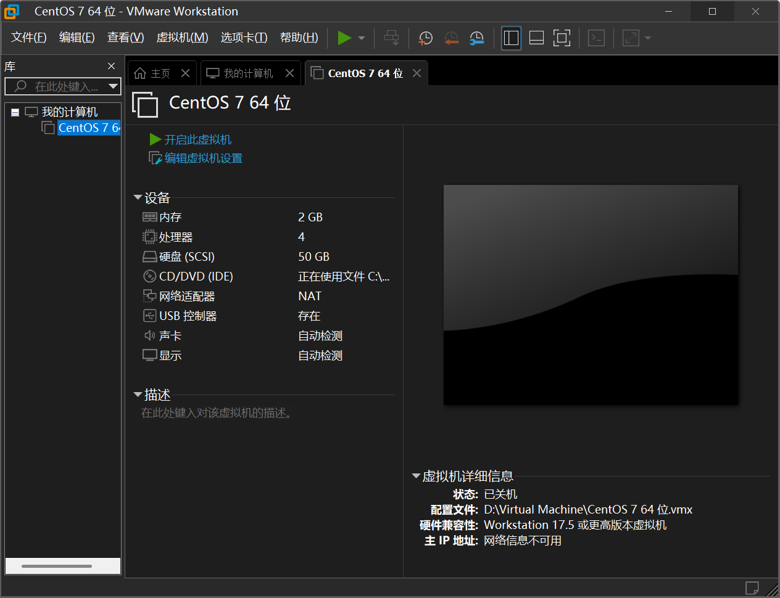
- cJson源码编译
- 将cjson源码导入虚拟机：
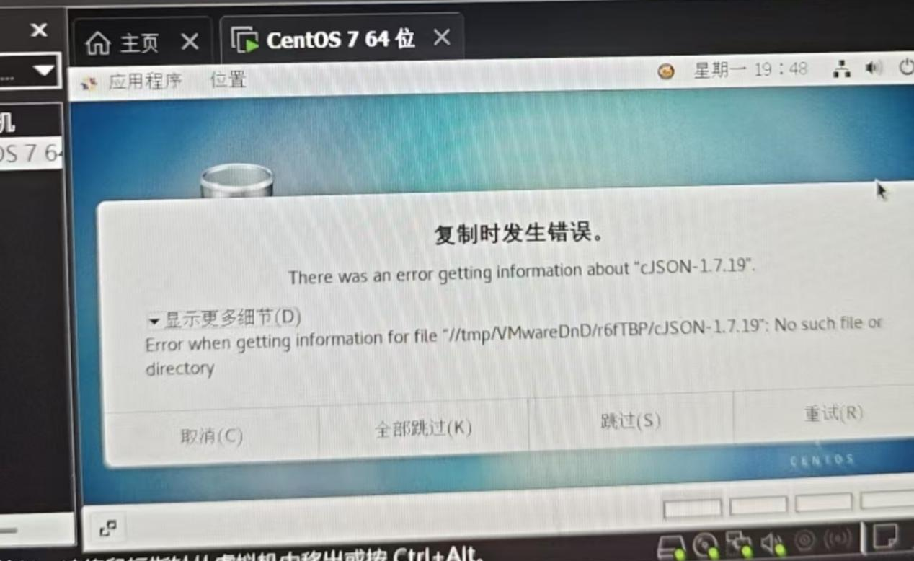
拖拽复制失败：VMware Tools 功能不完整，临时目录权限异常导致的
问题解决：修复 VMware Tools
sudo yum install -y open-vm-tools open-vm-tools-desktop安装依赖sudo systemctl restart vmtoolsd重启服务
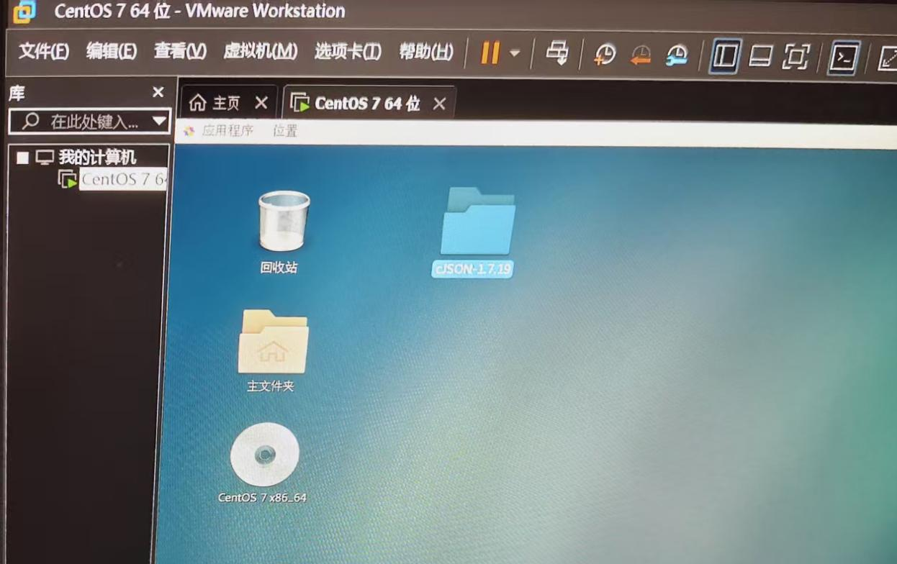
(2)进入 cJSON 目录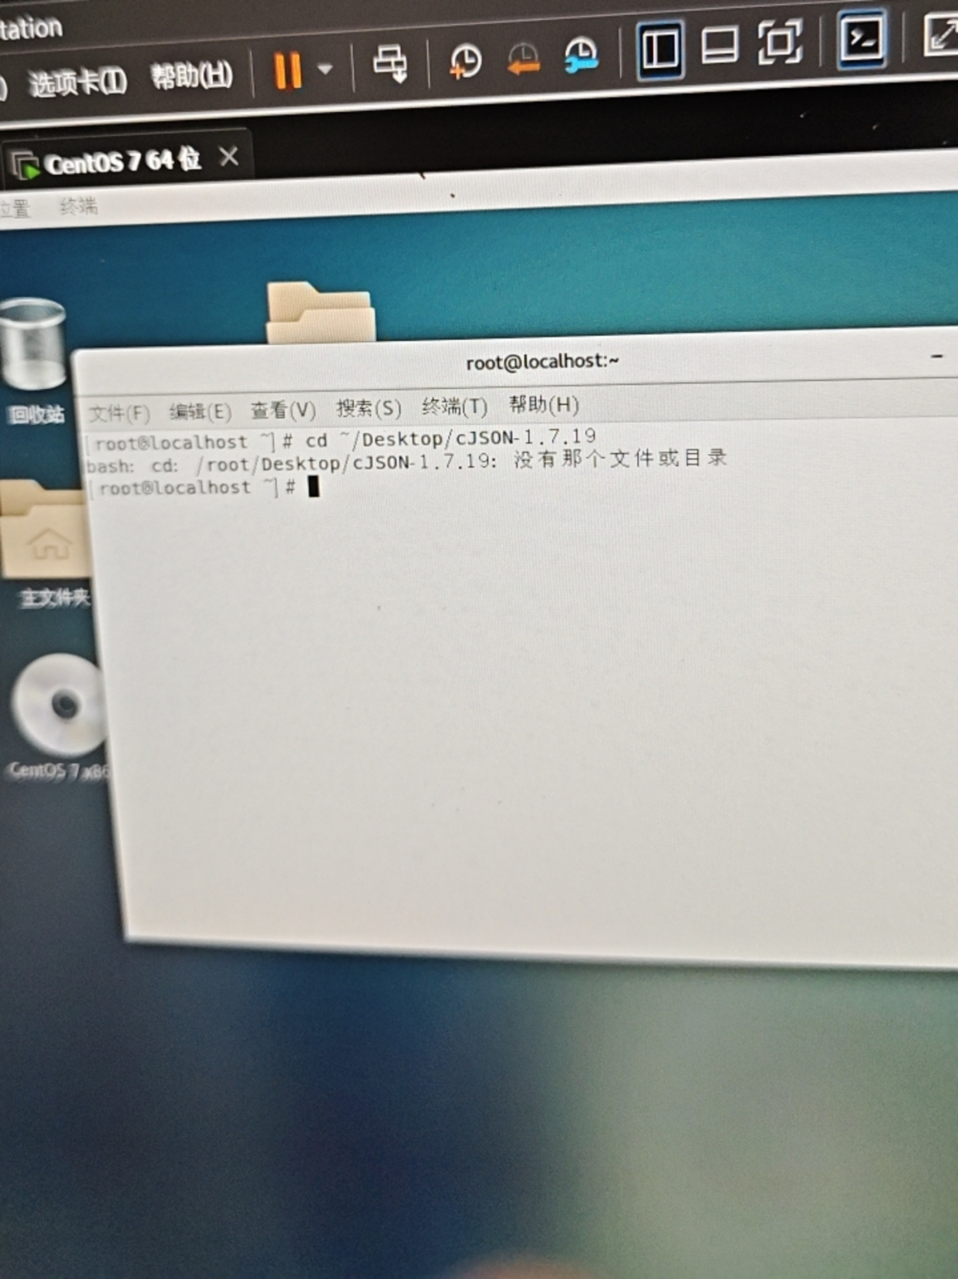
文件路径错误：桌面路径输入错误
解决方案：xdg-user-dir DESKTOP获取当前用户的真实桌面路径，然后再 cd 进去。
(3)在CentOS 7 中先配置好开发环境：
sudo yum groupinstall -y "Development Tools"安装基础开发工具
sudo yum install -y cmake git安装 CMake 和 Git
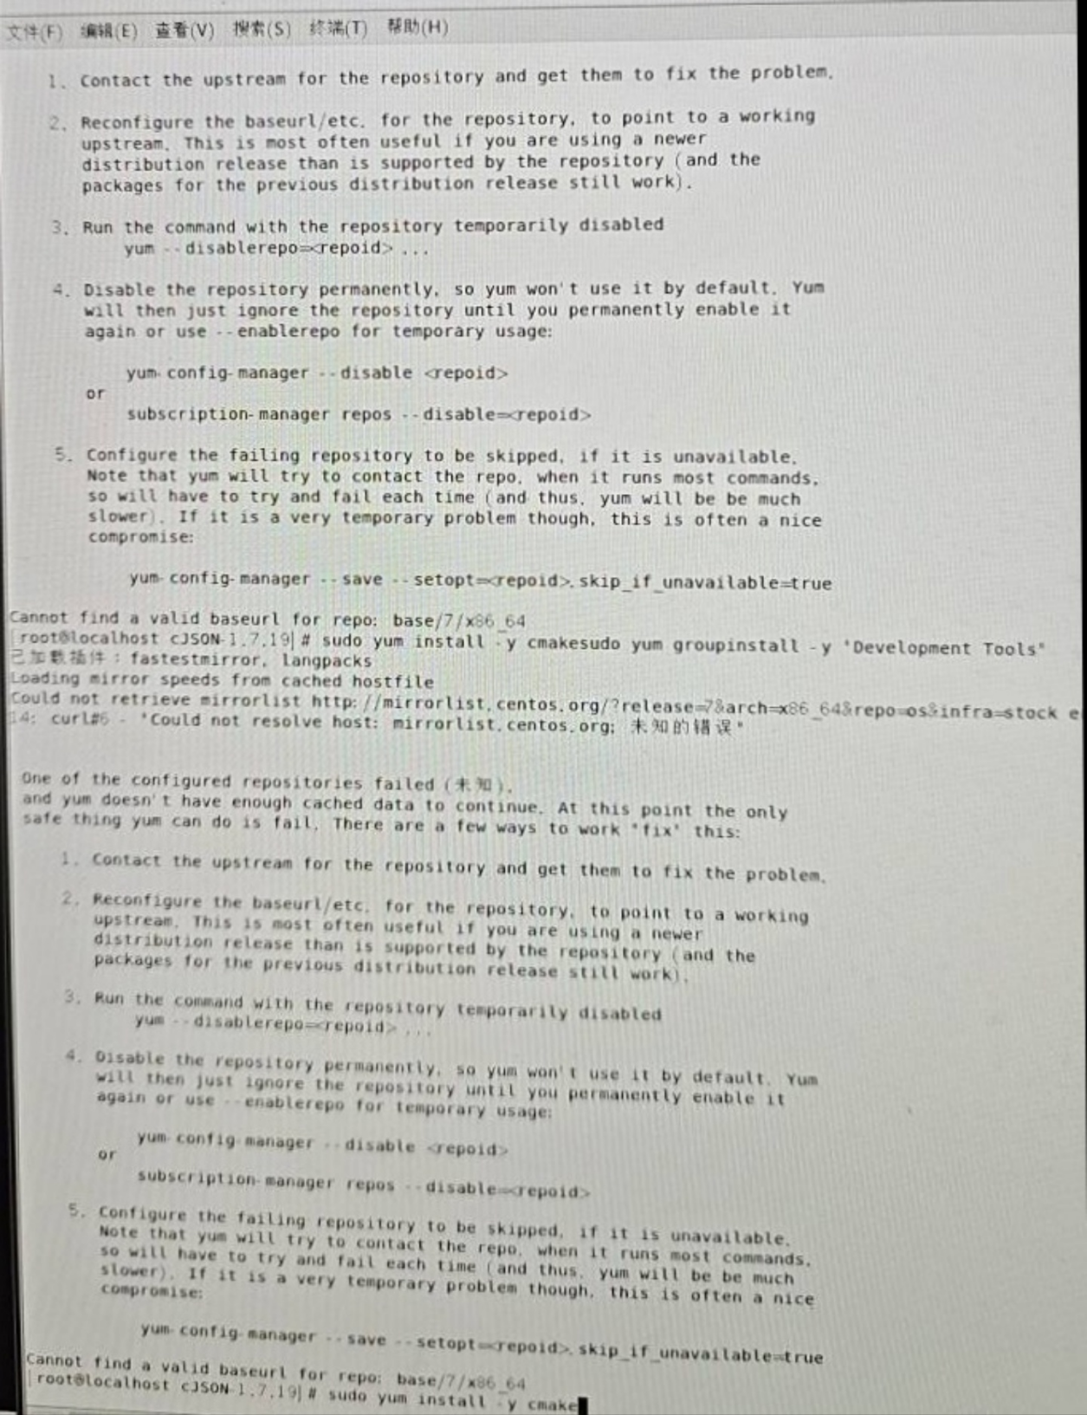
CentOS 7的YUM 源无法解析域名： Could not resolve host: mirrorlist.centos.org，系统的 DNS 配置有问题，导致无法连接到 CentOS 的官方镜像源。
解决方案：更换 YUM 源换成国内的阿里云源：备份原有的 CentOS-Base.repo并下载阿里云的 CentOS 7 源配置
成功安装：
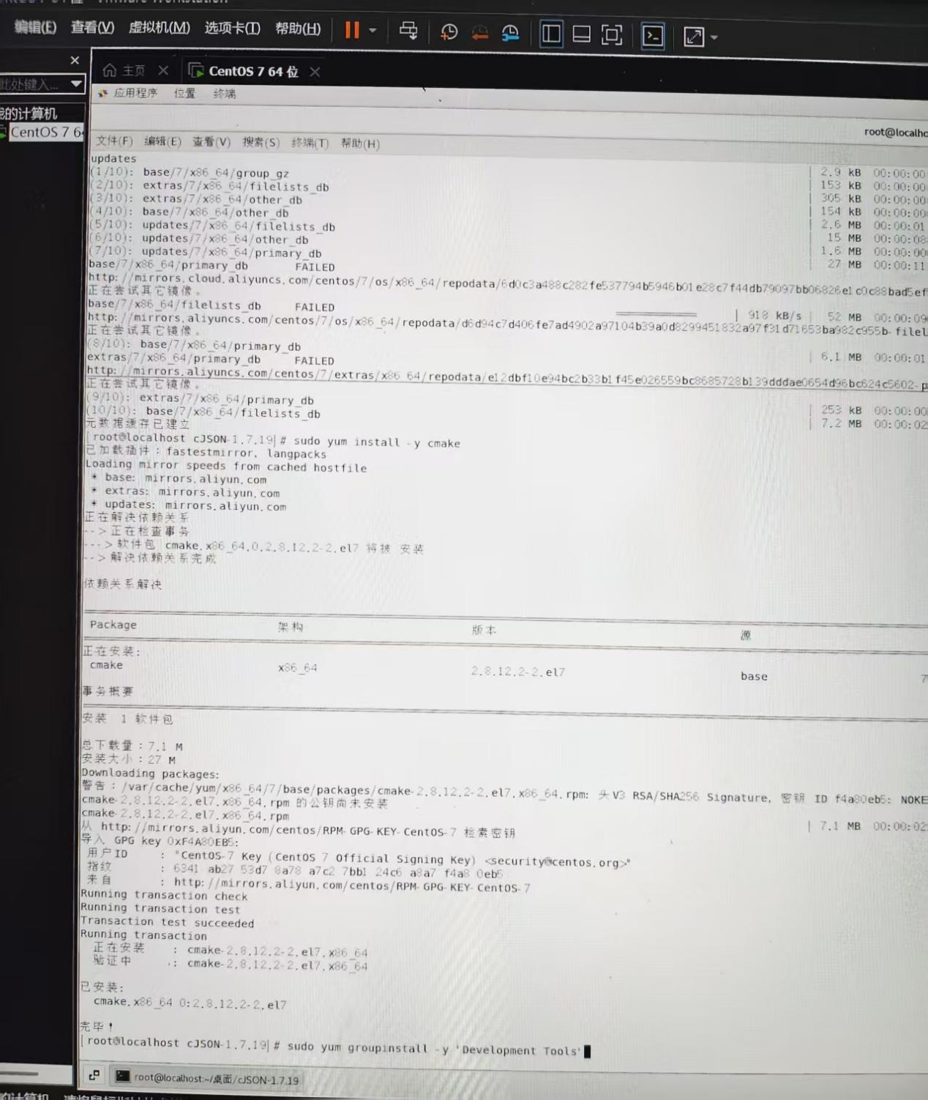
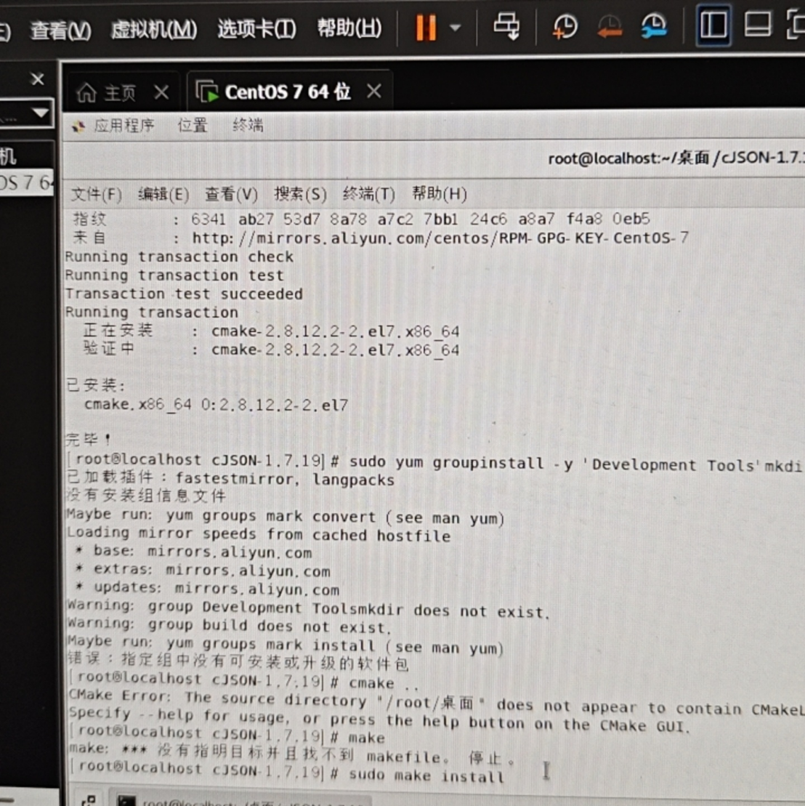
在目录下执行 cmake .. 时，系统提示找不到 CMakeLists.txt:目录路径错误。
解决方案：先确认文件存在后检查目录名，直接使用绝对路径指定源目录
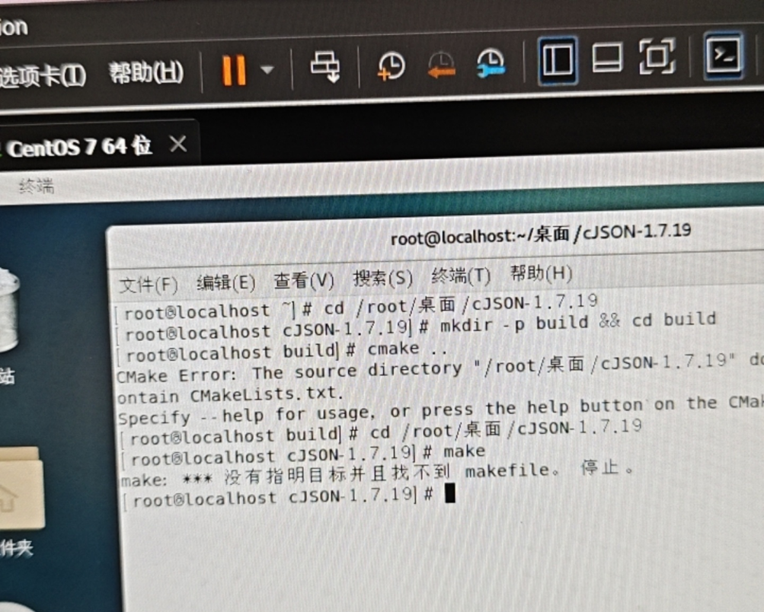
在目录下直接执行 make，但这个目录里的 Makefile 是给开发者用的，需要先通过 cmake 生成构建文件才能用。
解决方案：不依赖构建系统，直接编译 cJSON 源码。直接编译生成静态库libcjson.a，把库和头文件安装到系统目录。
- 编写运行测试程序
编写test_cjson.c文件
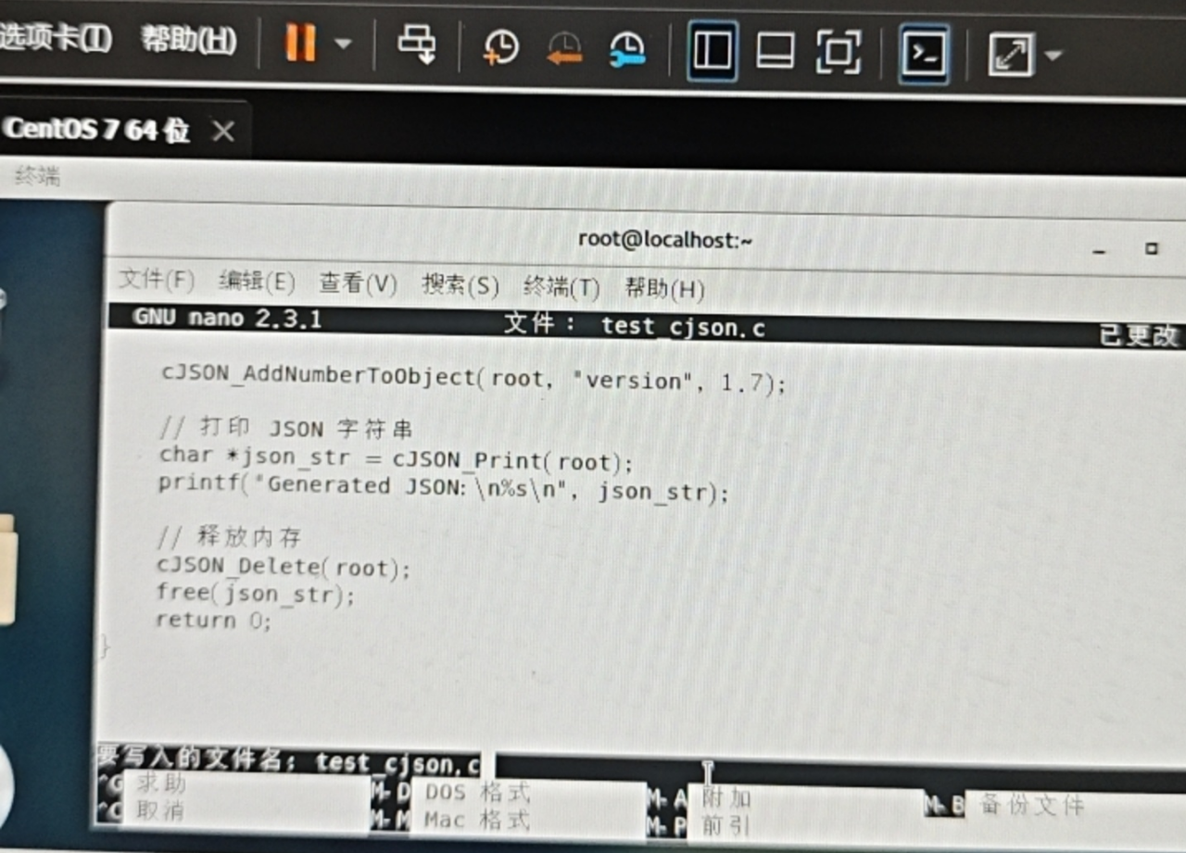
运行程序，成功编译并运行项目：
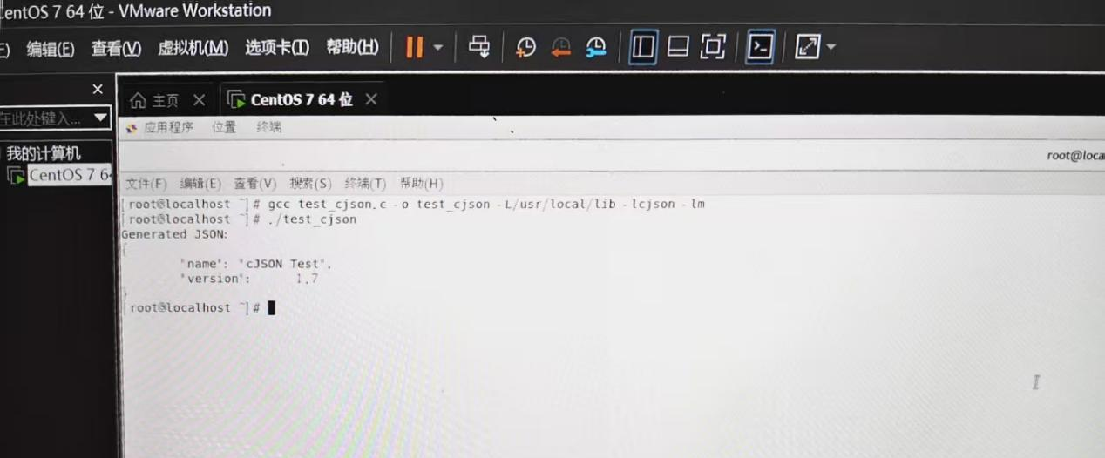
3.Git初始化并关联Github
- git bash安装配置
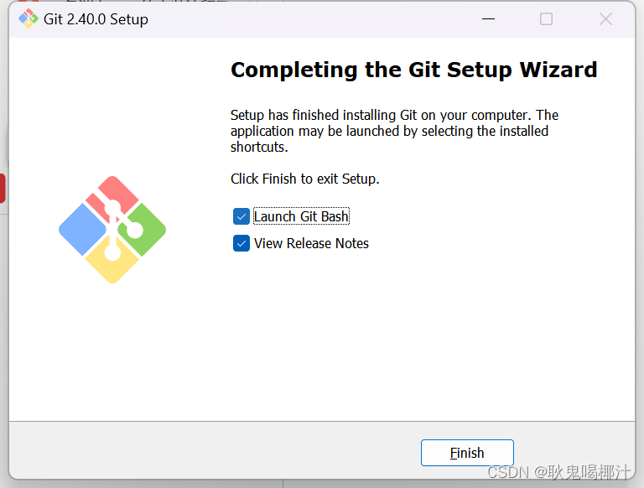
进入后通过git config --global user.name
git config --global user.email 初始化用户名和密码
通过git init命令在当前目录创建型的Git仓库，完成初始化Git
- 关联Github账号
输入 ssh-keygen -t rsa -C “”获取SSH keys
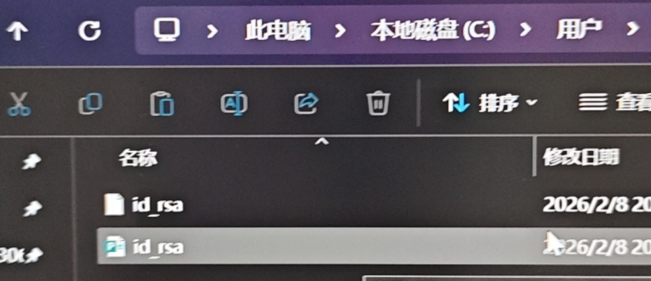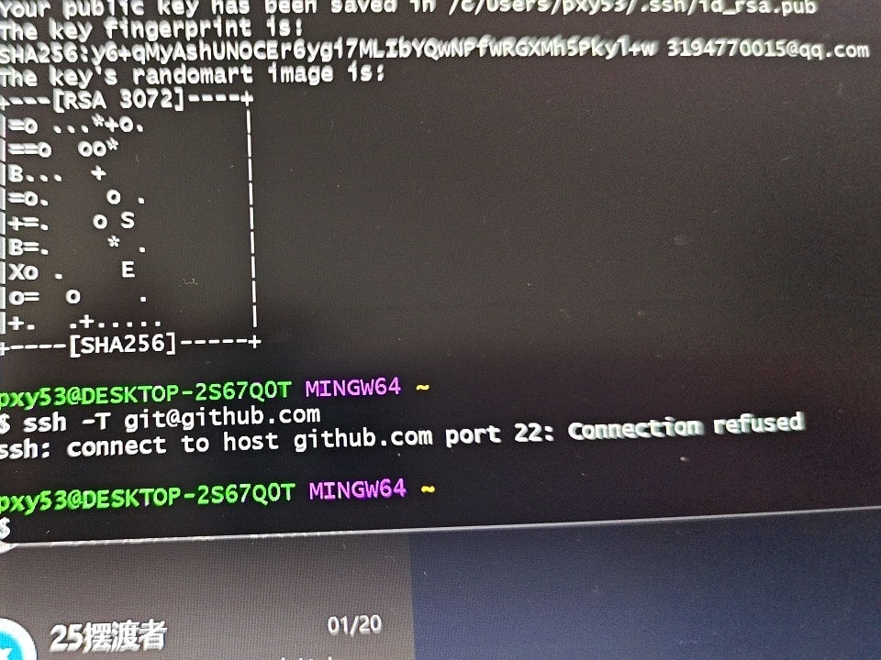
登录GitHub上边添加绑定密匙 成功配置SSH密钥关联Git库
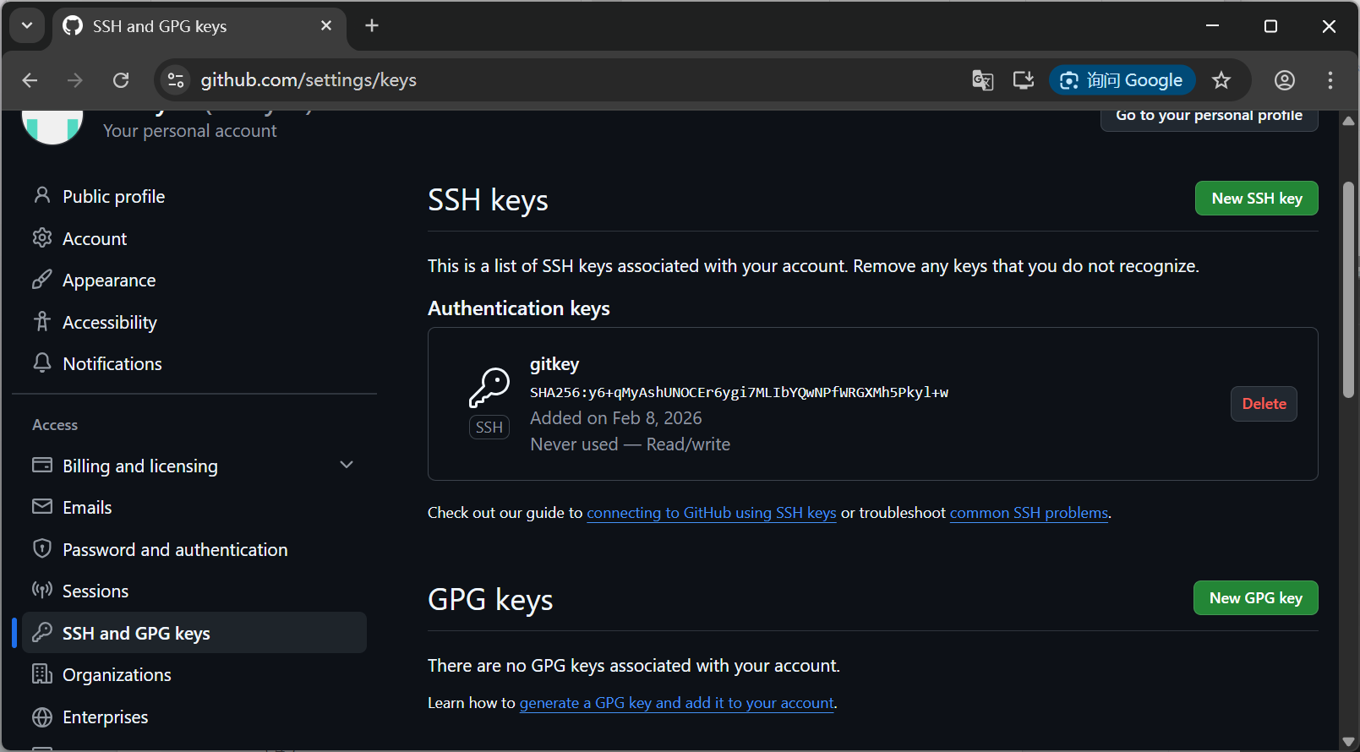
- 将GitHub库克隆下来到本地电脑中
通过git clone克隆了我之前上传的GitHub库，使用Git进行版本控制
通过git add,git commit更新提交文献版本
通过git push git pull推送或拉取Github库文件
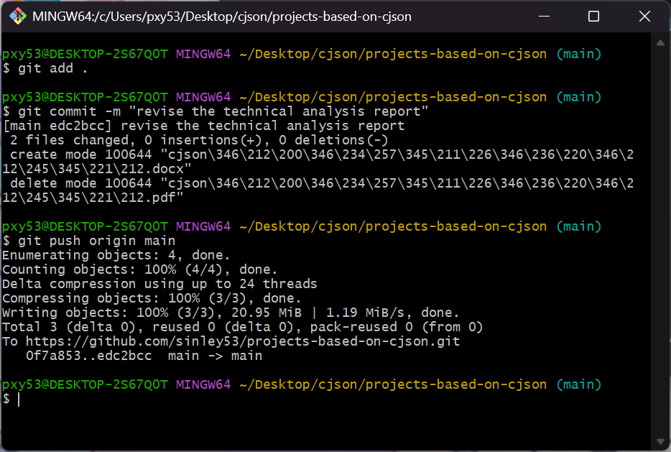
(4)编译错误及解决过程
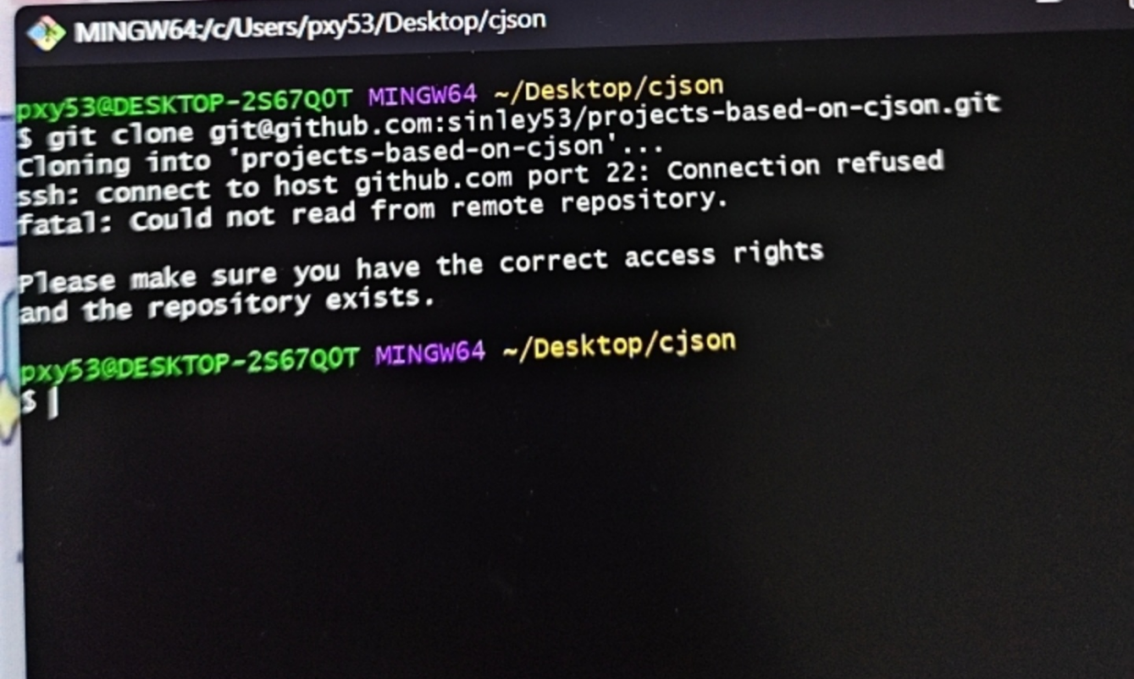

Connection refused 错误，网络环境屏蔽了默认的 SSH 22 端口。
解决方案:
- 换成 GitHub 专门的 443 端口 SSH 地址ssh -T -p 443 it@ssh.github.com,绕过 22 端口被封的情况。
2.获取 HTTPS 地址,用 HTTPS 地址克隆,绕过 22 端口限制
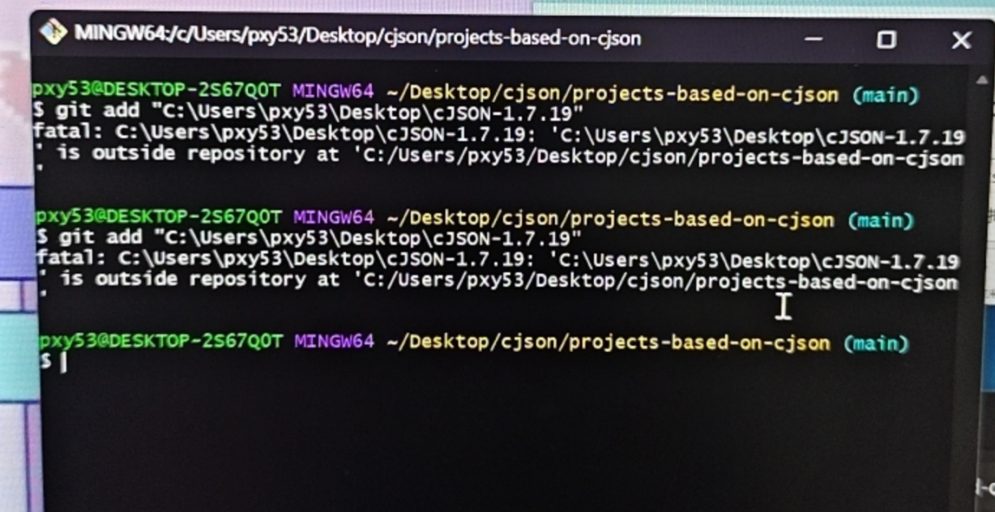
Git 报错：fatal: ... is outside repository at ..尝试添加的文件或文件夹位于 Git 仓库的外部路径。
解决方案：将 cJSON-1.7.19 文件夹移动到 Git 仓库目录projects-based-on-cjson 里面，然后再执行 git add 命令。

二 架构分析图表
- cJSON 核心流程图表
- JSON解析递归流程:将JSON文本转换为cJSON树
cJSON 的解析流程是逐字符扫描并递归下降，遇到‘{’触发parse_object，解析对象，遇到‘[’触发 parse_array，解析数组。
解析内部元素时，递归调用顶层的parse_value 函数。parse_value分发到parse_string/parse_number/parse_object/parse_array等，遇到}/]结束当前层解析，返回上一层。

如何识别{/[并触发解析：
解析入口是 parse_value，先跳过空白字符，然后检查当前字符：
如果是{，直接调用parse_object,并把指针json传入。parse_object 内部会先跳过{，从下一个字符开始解析。
如果是[，直接调用parse_array，同理跳过[后开始解析。

递归调用的核心体现：
对象/数组的解析函数，会在解析内部元素时，再次调用parse_value，而parse_value又可能再次调用parse_object/parse_array，从而实现嵌套解析。
parse_object循环的终止条件是遇到}，此时更新指针并返回对象节点。parse_array 循环的终止条件是遇到]，同理返回数组节点。循环过程中处理逗号分隔符，保证多个键值对被依次解析。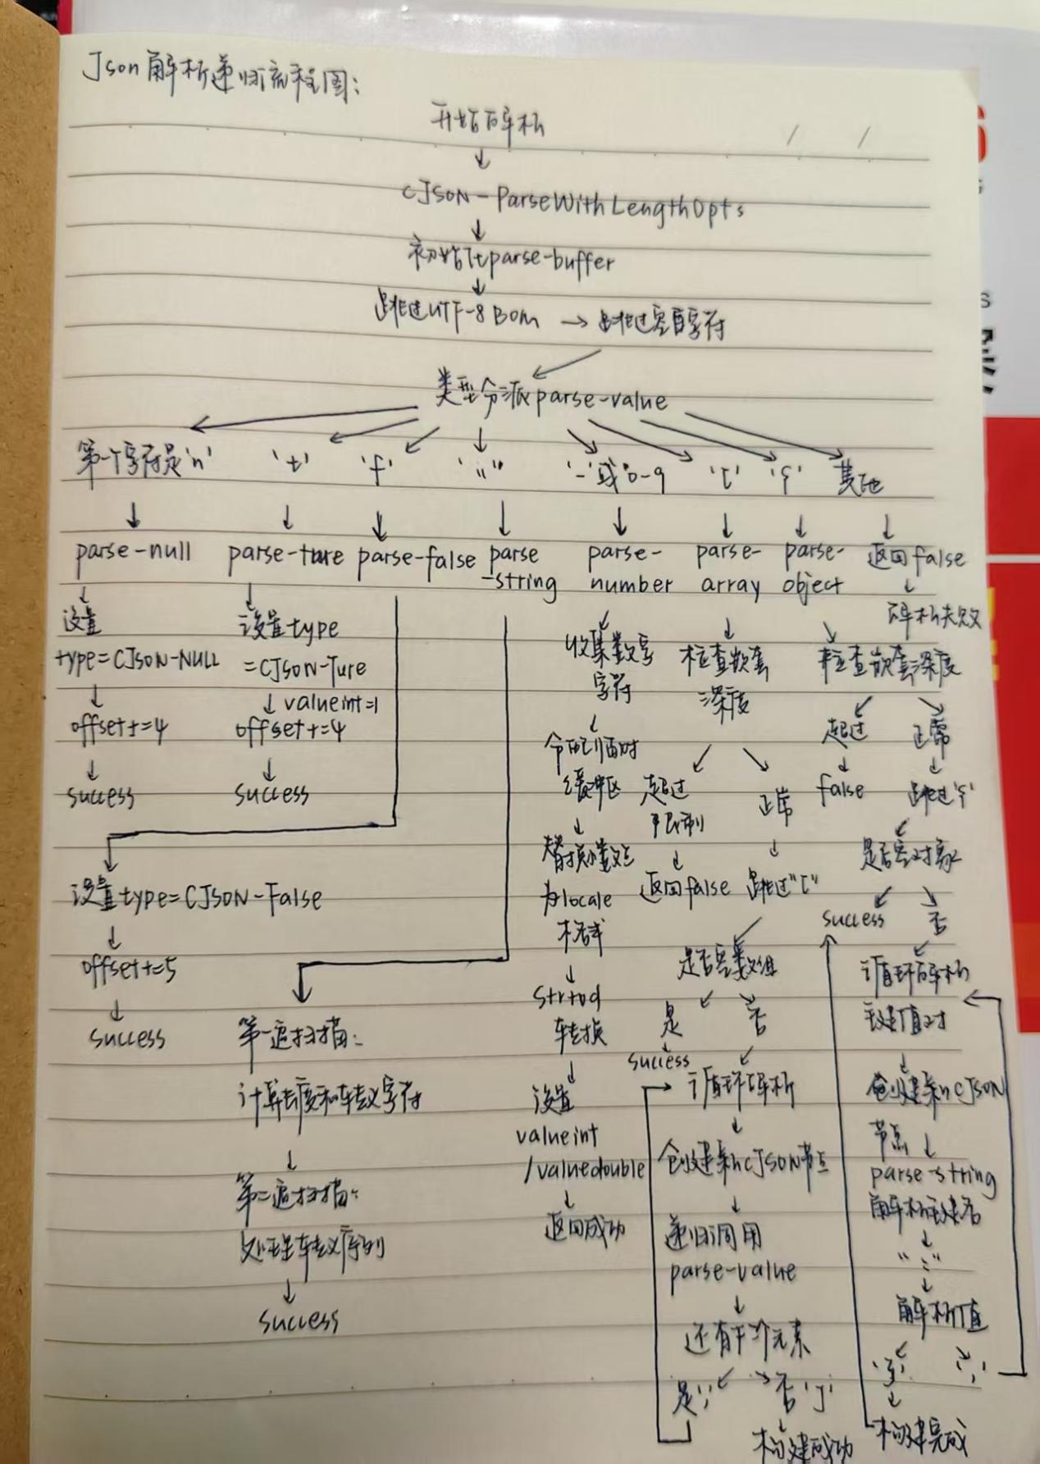

- JSON序列化递归流程:将cJSON树转换回JSON文本
cJSON 的序列化流程分为两个核心阶段，实现动态计算长度，精准分配内存：预计算阶段遍历cJSON节点树，计算序列化后字符串的总长度。实际打印阶段根据预计算的总长度分配内存，再遍历节点树将内容写入内存。
print_string实现字符串的长度计算与打印。字符串需要转义处理，长度计算需考虑转义字符。print_number实现数字的长度计算与打印。数字的长度计算依赖标准库函数snprintf（）。print_value 是序列化的分发入口，会递归计算所有节点的长度，再递归写入缓冲区。

动态计算字符串长度：
- 字符串：print_string_len遍历每个字符，普通字符+1，需转义的字符+2，再加上前后引号的2个字符。
- 数字：通过snprintf试打印到临时缓冲区，返回的字符数即为数字的长度。
- 布尔/null：固定长度true=4、false=5、null=4。
- 数组：基础长度 2（[]）+所有子元素长度之和+元素间逗号的数量（子元素数-1）；
- 对象：基础长度 2（{}）+所有键名长度+冒号数量（键值对数）+所有值的长度+键值对间逗号的数量。
- 嵌套结构：通过calculate_buffer_size递归调用，逐层计算嵌套的数组或对象的长度。

分配内存：cJSON_Print先调用calculate_buffer_size得到总长度，再加1用于字符串终止符\0，然后调用malloc分配刚好足够的内存。分配失败时直接返回NULL，避免空指针。

打印： print_buffer接收已分配的缓冲区指针，逐字符写入内容，返回下一个可写入位置。对于数组和对象，递归调用print_buffer处理子元素，并处理逗号、括号等分隔符，最后在缓冲区末尾补\0。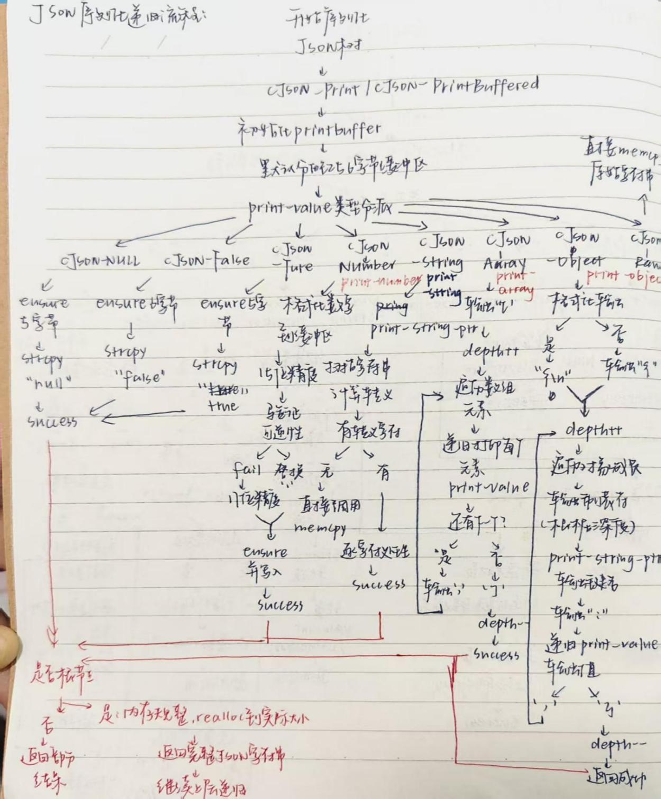
- 递归下降解析器状态机:解析器内部状态转换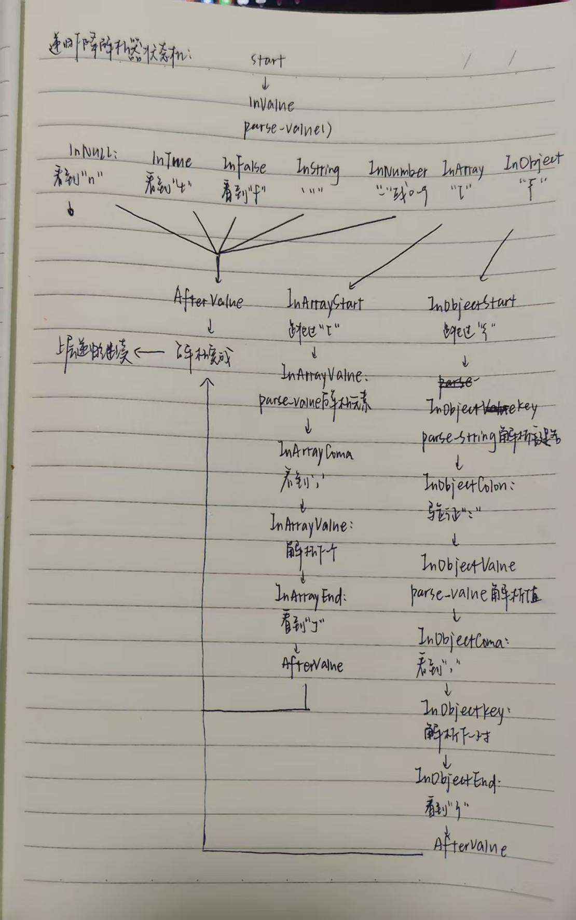

- 利用JSON实现HTTP请求处理时序
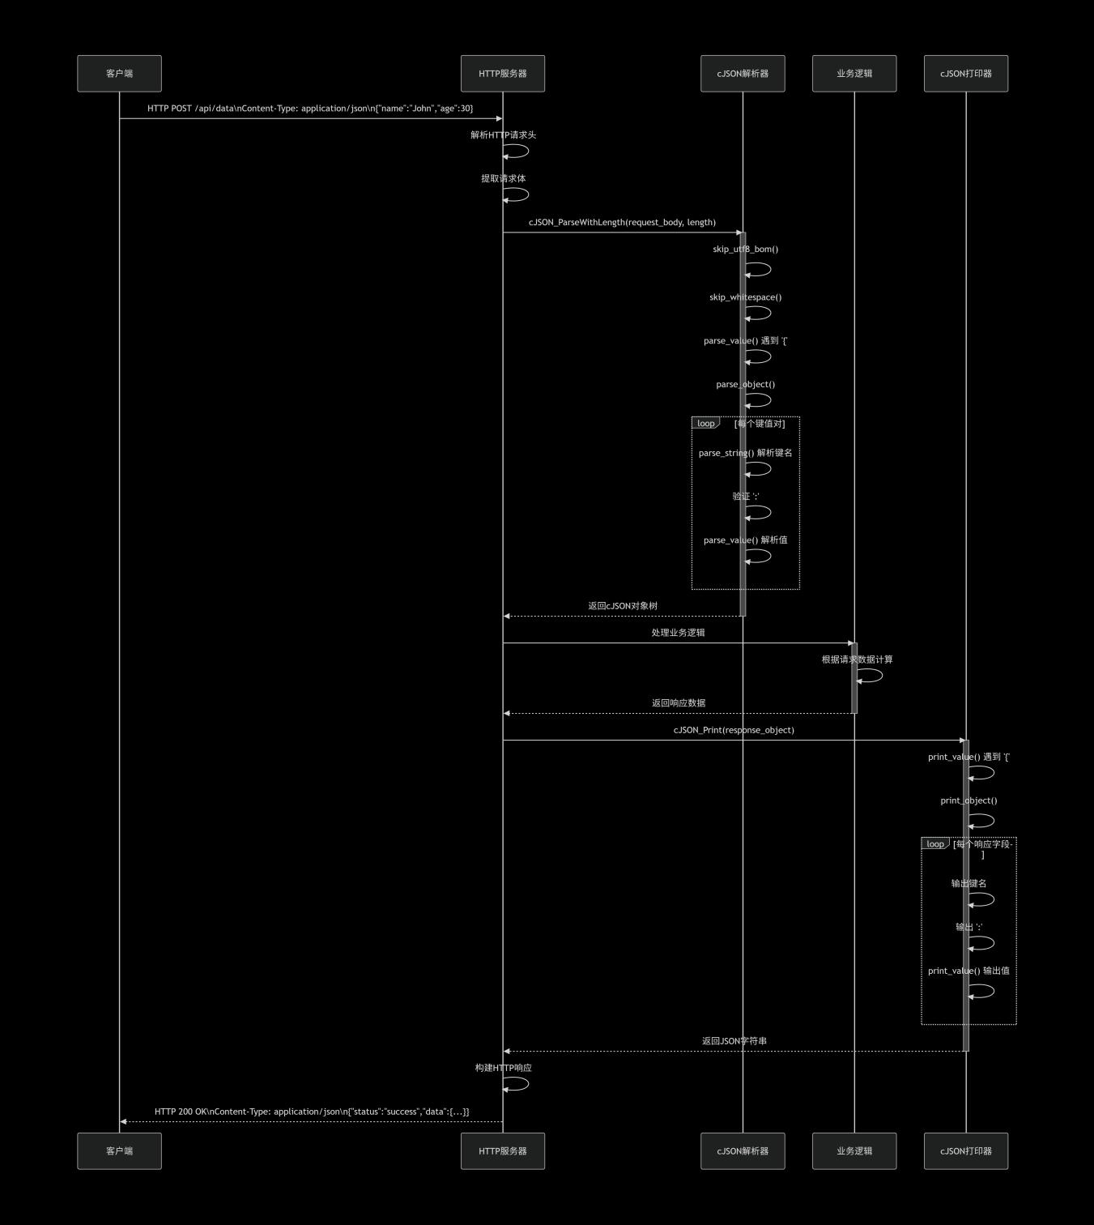
- 内存管理时序
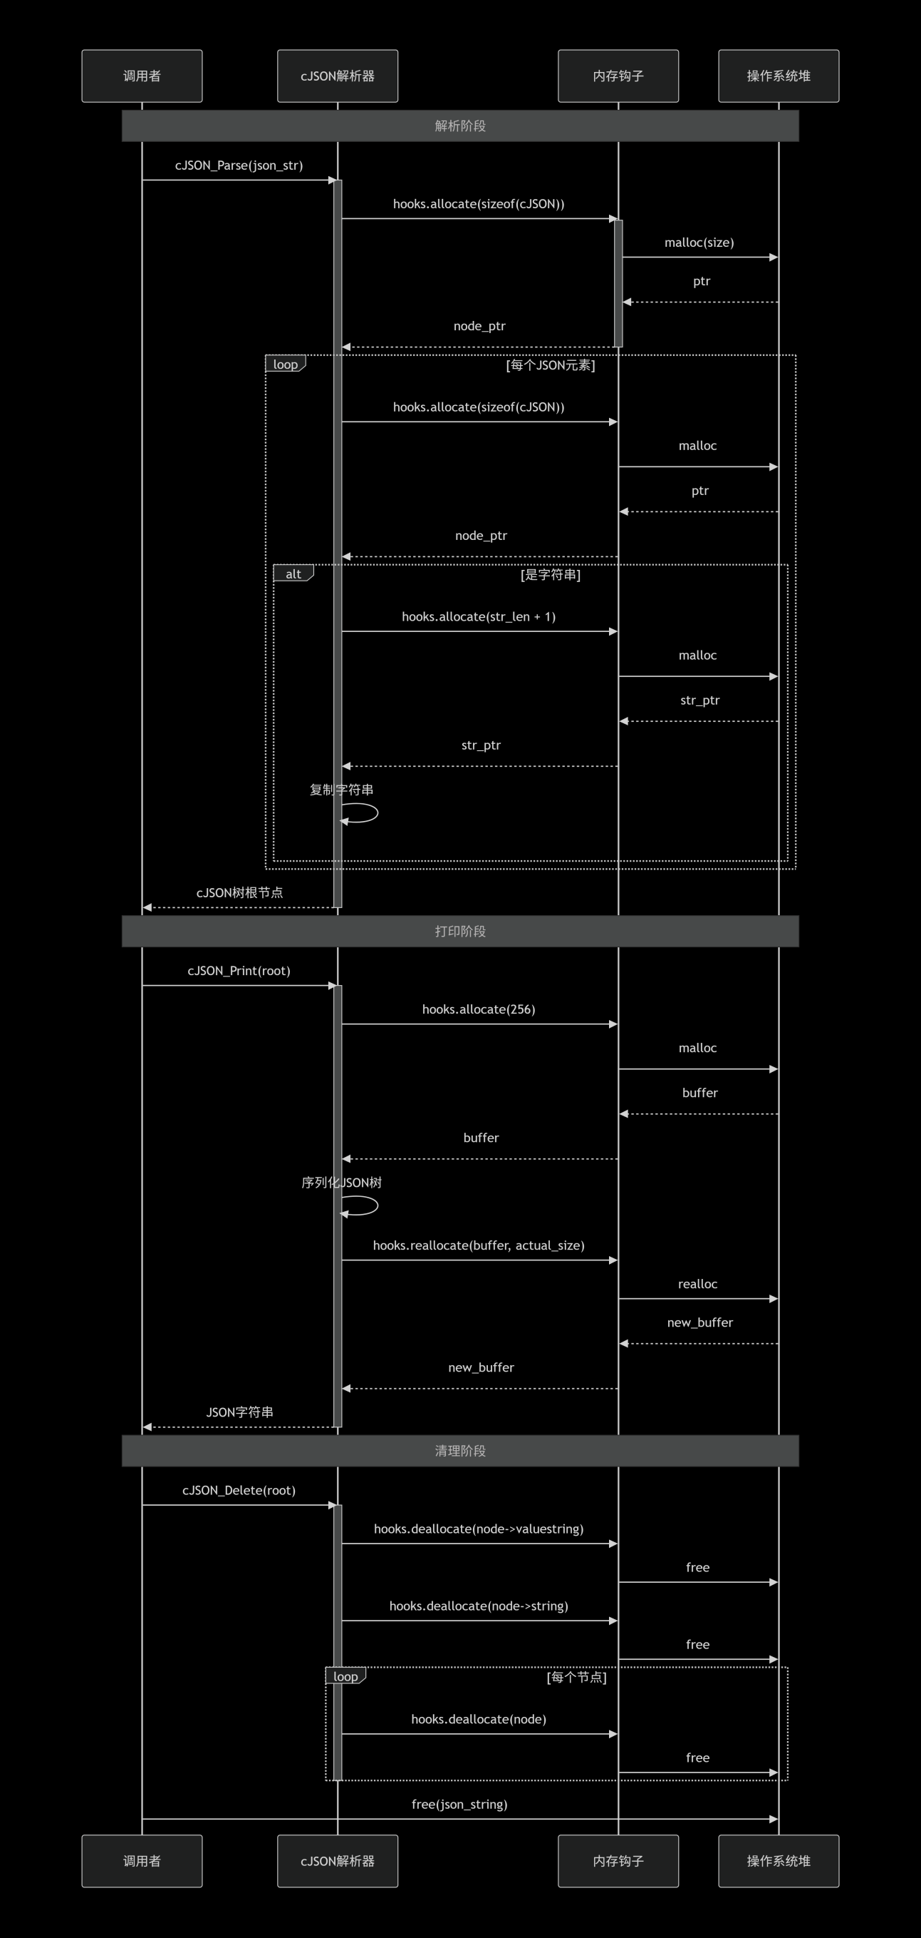
(6)核心数据结构关系图:

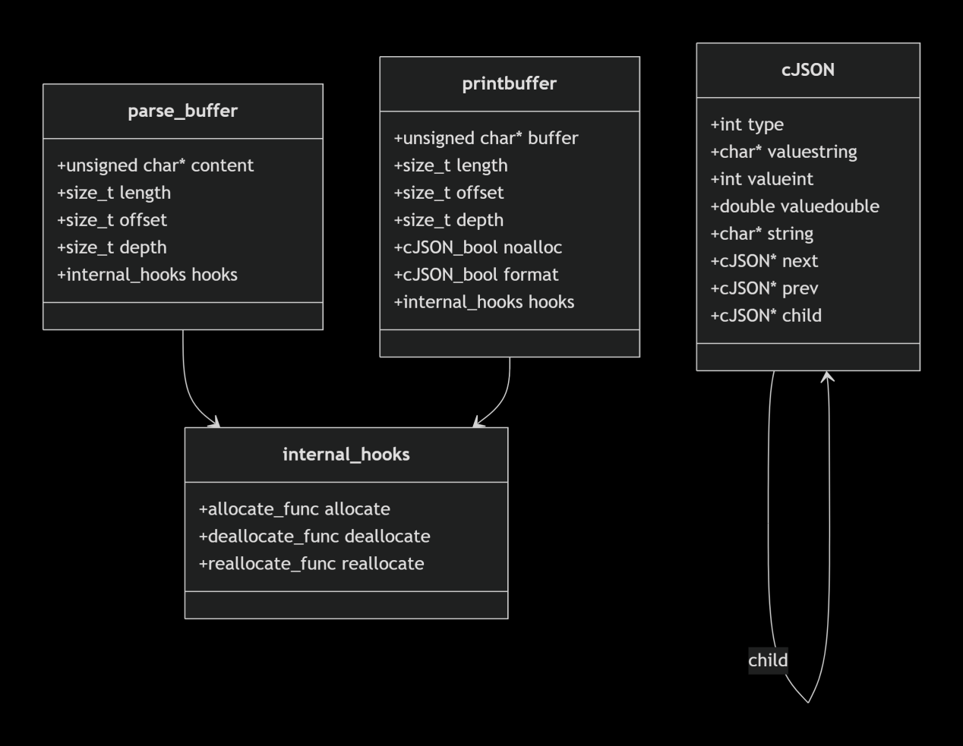

- cJSON 核心数据结构内存布局
- cJSON 结构体

typedef struct cJSON {
struct cJSON *next; // 8字节，指向下一个节点
struct cJSON *prev; // 8字节，指向上一个节点

struct cJSON *child; // 8字节，指向子节点链表
int type; // 4字节，节点类型标志
char *valuestring; // 8字节，指向字符串值
int valueint; // 4字节，整数值
double valuedouble; // 8字节，双精度浮点值
char *string; // 8字节，指向键名
} cJSON;

cJSON 如何用单一struct表示所有JSON类型：
cJSON的核心设计思路是用一个结构体，类型标记，共用体来统一表示所有JSON数据类型。type字段是类型标记，cJSON 预定义了一系列宏来标识不同类型，结合共用体和指针实现不同类型的存储。基础类型（数字、字符串、布尔、null）通过type标记类型，共用体value存储具体值；复合类型（数组、对象）通过type标记类型，child指向第一个子元素，子元素通过next/prev形成链表。

为什么用双向链表连接数组/对象的元素：
1.无需提前分配内存，可动态增删
JSON数组，对象的元素数量是不确定的，可能随时添加、删除元素，双向链表的节点可以按需申请或释放内存。
数组新增元素：只需创建新的 cJSON 节点，通过 next/prev 挂到链表尾部/指定位置，无需重新分配整块内存；
删除元素：只需修改前后节点的 next/prev 指针，再释放该节点内存，不会影响其他元素的存储位置。
2.支持双向遍历
双向链表可以从头遍历到尾，也可以从尾遍历到头，比单向链表更灵活。
3.节约内存
双向链表每个节点仅增加next/prev2个指针的开销，远低于动态数组预分配的冗余内存。
4.统一数组和对象的存储逻辑
无键名的数组和有键名的对象的元素都可以用同一种链表结构存储，仅需通过string字段区分是否为对象的键名。

child指针的作用：
child是cJSON结构体中连接父节点（数组 /对象）和子节点（元素） 的核心指针。
child指向复合类型的第一个子元素，数组/对象本身是一个cJSON 节点，其 child 指针指向该数组/对象的第一个子元素节点，子元素之间再通过next/prev连成链表。
可以借助child区分基础类型和复合类型，基础类型的child指针为 NULL，复合类型的child非NULL，通过child可快速判断节点是否有子元素。
解析/生成JSON时，递归处理嵌套的对象时，child作为进入下一层递归的入口。

(2)JSON对象树形结构
cJSON在生成和解析JSON数据时，是将整个JSON数据拆分成一个一个的键值对。每个键值对都保存在一个cJSON结构体中。
按照JSON数据的层级关系，处于同一级的cJSON结构体组成双向链表，不同级的链表之间通过指针连接。
以JSON数据为例：
{
"name": "John",
"age": 30,
"address": {
"city": "New York",
"zip": 10001
},
"tags": ["developer", "manager"]
}

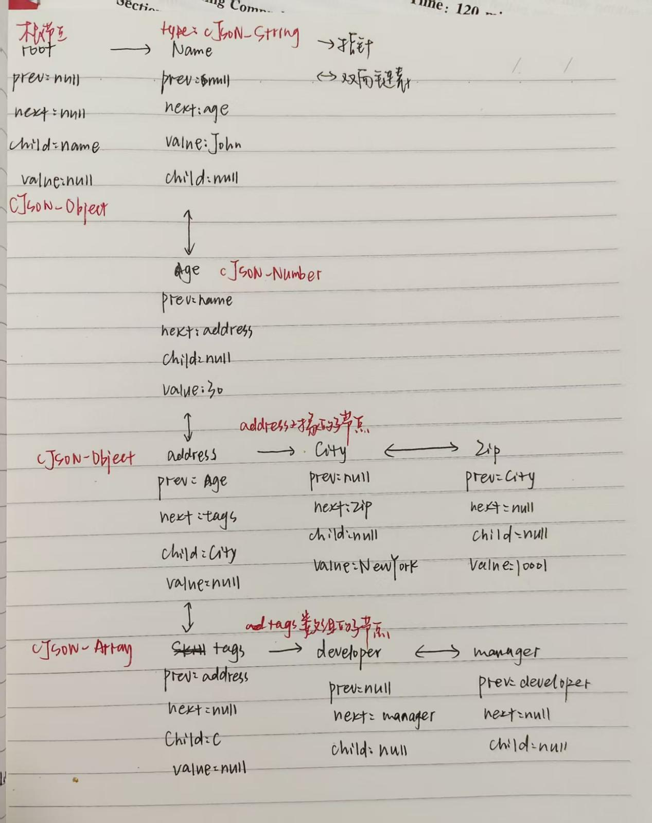

- 功能扩展的实现思路
给cJSON增加格式化输出的美化功能：
新增美化功能以支持缩进字符、缩进宽度、键排序和数组多行显示。
- 在printbuffer中添加美化选项字段：indent_char、indent_size、sort_keys、array_multiline。
typedef struct
{
unsigned char *buffer;
size_t length;//缓冲区的总长度，即容量上限
size_t offset;//当前写入位置的偏移量，表示已经写入的数据长度
size_t depth;
//记录当前的嵌套深度，用于格式化输出时控制缩进和换行
cJSON_bool noalloc;
/*标记是否禁止自动扩展缓冲区，以便设置不同的内存状态
noalloc=true禁止扩容，采用预分配缓冲区的静态模式
noalloc=false允许扩容，动态缓冲区自动扩容，无限写入*/
cJSON_bool format; /* is this print a formatted print */
//标记是否进行格式化打印
internal_hooks hooks;//钩子结构体，允许用户自定义内存相关函数，确保在打印过程中使用一致的内存管理策略
//新增美化选项
char indent_char; //字符用于缩进，默认'\t'，支持用户自定义缩进字符
size_t indent_size; //每个缩进级别的indent_char数量，默认1，支持用户自定义缩进宽度
cJSON_bool sort_keys; //标记是否对对象键进行排序，默认0不排序
cJSON_bool array_multiline; //标记数组是否始终以多行格式打印，默认0
} printbuffer;

- 新增cJSON对象键的排序函数：
static int sort_cjson_keys(const void *a, const void *b)
{
const cJSON *ia = *(const cJSON * const *)a;//将void指针转换为cJSON指针，获取对象的键字符串进行比较
const cJSON *ib = *(const cJSON * const *)b;
if ((ia == NULL || ia->string == NULL) && (ib == NULL || ib->string == NULL)) return 0;
//如果两个键都为NULL，记为相等，返回0
if (ia == NULL || ia->string == NULL) return 1;//如果ia的键为NULL，认为它大于ib，返回1
if (ib == NULL || ib->string == NULL) return -1;//如果ib的键为NULL，认为ia小于ib，返回-1
return strcmp(ia->string, ib->string);//使用strcmp进行字符串比较，返回结果决定排序顺序
}

3.更新print_array支持按选项多行数组与缩进：
/*数组打印函数，递归生成数组的JSON表示
与parse_array的完美对称*/
static cJSON_bool print_array(const cJSON * const item, printbuffer * const output_buffer)
{
unsigned char *output_pointer = NULL;//输出缓冲区指针，指向生成的JSON字符串位置
cJSON *current_element = item->child;//获取数组的第一个元素

if (output_buffer == NULL)
{
return false;
}
/*数组的打印过程
首先写入左方括号'['，然后根据格式化选项决定是否添加换行和缩进
接着循环遍历数组中的元素，递归调用print_value生成每个元素的JSON表示，并将它们连接起来形成完整的数组字符串
最后根据格式化选项决定是否添加换行和缩进，并写入右方括号']'完成数组的打印
与parse_array对称，实现了从cJSON节点到JSON字符串的转换*/
//写入数组开头（左方括号 [）
output_pointer = ensure(output_buffer, 1);//为左方括号'['分配空间
if (output_pointer == NULL)
{
return false;
}
*output_pointer = '[';
output_buffer->offset++;//向缓冲区写入 [，并更新缓冲区偏移量
//格式化模式下的开头换行与缩进加深
if (output_buffer->format && output_buffer->array_multiline)
{
output_pointer = ensure(output_buffer, 2);
if (output_pointer == NULL) return false;
*output_pointer++ = '\n';
output_buffer->offset += 1;//写入换行符\n，offset +1
output_buffer->depth++;//增加缩进深度（数组内的元素需要比数组本身多一层缩进）
}
while (current_element != NULL)//循环遍历数组中的元素，调用print_value递归生成每个元素的JSON表示，并将它们连接起来形成完整的数组字符串
{
if (output_buffer->format && output_buffer->array_multiline)//如果启用格式化输出并且数组元素需要换行，为当前元素添加适当的缩进
{
size_t i;
//计算缩进所需空间：depth * 缩进字符数
output_pointer = ensure(output_buffer, output_buffer->depth * (output_buffer->indent_size ? output_buffer->indent_size : 1));
if (output_pointer == NULL) return false;
//写入缩进字符（默认\t，也可通过indent_char设为空格）
for (i = 0; i < output_buffer->depth * (output_buffer->indent_size ? output_buffer->indent_size : 1); i++)//根据indent_size和indent_char设置缩进字符，默认使用制表符'\t'
{
*output_pointer++ = (unsigned char)(output_buffer->indent_char ? output_buffer->indent_char : '\t');
}
*output_pointer = '\0';//临时终止符，避免缓冲区内容被误判为未结束的字符串，不影响最终结果
//更新偏移量：加上缩进字符的总长度
output_buffer->offset += output_buffer->depth * (output_buffer->indent_size ? output_buffer->indent_size : 1);
}
/*递归序列化当前元素
调用print_value序列化元素时，若元素本身是数组，会递归调用 print_array
实现任意层级嵌套数组的序列化
*/
if (!print_value(current_element, output_buffer))
{
return false;
}
update_offset(output_buffer);//更新输出缓冲区的偏移量
/*如果当前元素不是数组中的最后一个元素，添加逗号分隔符
如果format选项启用，还会添加一个空格，实现格式化输出*/
if (current_element->next)
{
/* 三种模式：
多行格式化：,\n
单行格式化：,
紧凑模式：, */
output_pointer = ensure(output_buffer, 2);
if (output_pointer == NULL) return false;
*output_pointer++ = ',';//写入逗号
output_buffer->offset += 1;
if (output_buffer->format && output_buffer->array_multiline)
{
//多行模式：逗号后加换行
*output_pointer++ = '\n';
output_buffer->offset += 1;
*output_pointer = '\0';
}
else if (output_buffer->format)
{
//单行模式：逗号后加空格
*output_pointer++ = ' ';
*output_pointer = '\0';
output_buffer->offset += 1;
}
else
{
//紧凑模式：仅逗号
*output_pointer = '\0';
}
}
current_element = current_element->next;//移动到下一个元素继续循环
}
//写入数组结尾（右方括号 ]）
/*格式化多行模式
根据格式化选项决定是否添加换行和缩进
然后写入右方括号']'完成数组的打印*/
if (output_buffer->format && output_buffer->array_multiline)
{
//申请空间：换行符，缩进字符和]的总长度
output_pointer = ensure(output_buffer, (output_buffer->depth * (output_buffer->indent_size ? output_buffer->indent_size : 1)) + 2);
if (output_pointer == NULL) return false;
*output_pointer++ = '\n';//写入换行符\n，offset +1
//写入缩进字符（默认\t，也可通过indent_char设为空格）
{
size_t i;
for (i = 0; i < (output_buffer->depth - 1) * (output_buffer->indent_size ? output_buffer->indent_size : 1); i++)
{
*output_pointer++ = (unsigned char)(output_buffer->indent_char ? output_buffer->indent_char : '\t');
}
}
*output_pointer++ = ']';
*output_pointer = '\0';
output_buffer->offset += (1 + (output_buffer->depth - 1) * (output_buffer->indent_size ? output_buffer->indent_size : 1));
output_buffer->depth--;//减少缩进深度，回到数组所在的层级
}
else//非格式化单行模式
{
output_pointer = ensure(output_buffer, 2);//为右方括号']'和字符串结束符分配空间
if (output_pointer == NULL)
{
return false;
}
*output_pointer++ = ']';
*output_pointer = '\0';
}
return true;
}

4.更新print_object支持键名排序，缩进与冒号后的空格策略：
/*对象打印函数，递归生成对象的JSON表示
将cJSON对象节点序列化为JSON格式的字符串，支持紧凑格式和带缩进，换行和键排序的格式
与parse_object对称*/
static cJSON_bool print_object(const cJSON * const item, printbuffer * const output_buffer)
{
unsigned char *output_pointer = NULL;
size_t length = 0;
cJSON *current_item = item->child;//获取对象的第一个键值对节点
cJSON **sorted = NULL;//启用键排序，sorted将指向一个cJSON指针数组，存储对象中的键值对节点，后续排序和打印
size_t sorted_count = 0;//记录对象中键值对的数量，排序后用于遍历输出
size_t idx = 0;//索引变量，用于遍历sorted数组
cJSON_bool has_next = 0;//指示当前键值对是否有下一个节点，决定是否添加逗号分隔符
if (output_buffer == NULL)
{
return false;
}
/*对象的JSON表示以左大括号'{'开头，右大括号'}'结尾，键值对之间用逗号分隔
每个键值对的键和值之间用冒号分隔
如果启用格式化输出，还会在适当的位置添加换行符和缩进
实现了格式化规则，并递归调用print_value生成每个键值对的JSON表示*/

//为左大括号'{'分配空间，长度根据是否启用格式化输出而定
length = (size_t) (output_buffer->format ? 2 : 1); //如果启用格式化输出，长度为2（包括左大括号和换行符），否则长度为1（仅左大括号）
output_pointer = ensure(output_buffer, length + 1);//为左大括号'{'和可能的换行符分配空间
if (output_pointer == NULL)
{
return false;
}
*output_pointer++ = '{';
output_buffer->depth++;//增加嵌套深度，对象内的键值对需要比对象本身多一层缩进
if (output_buffer->format)//如果启用格式化输出，在左大括号后添加换行符
{
*output_pointer++ = '\n';
}
output_buffer->offset += length;//更新输出缓冲区的偏移量，反映已写入的字符数
/*键名排序功能
启用键排序，统计对象中的键值对数量，分配一个cJSON指针数组来存储这些节点
使用qsort根据键名对数组进行排序
排序仅修改指针数组，不改动原链表结构
如果没有启用键排序，直接按照链表的顺序打印对象中的键值对*/
if (output_buffer->format && output_buffer->sort_keys && current_item)
{
cJSON *iter = current_item;
while (iter) { sorted_count++; iter = iter->next; }//统计对象中的键值对数量
sorted = (cJSON**)output_buffer->hooks.allocate(sorted_count * sizeof(cJSON*));//为cJSON指针数组分配空间，长度为键值对数量乘以每个指针的大小
if (sorted == NULL) return false;
iter = current_item;//将对象中的键值对节点存储到数组中
{
size_t i = 0;
while (iter) { sorted[i++] = iter; iter = iter->next; }
//遍历对象中的键值对节点，将它们的指针存储到sorted数组中，对这个数组进行排序和打印
}

qsort(sorted, sorted_count, sizeof(cJSON*), sort_cjson_keys);//调用qsort和sort_cjson_keys比较函数，按键名字符串升序排序
}
//遍历键值对并序列化
while (sorted ? (idx < sorted_count) : (current_item))//根据sorted标志决定使用排序后的数组还是原链表来遍历键值对节点
{
cJSON *item_to_print = sorted ? sorted[idx] : current_item;//获取当前要打印的键值对节点，根据sorted选择使用排序后的数组还是原链表
if (output_buffer->format)//如果启用格式化输出，在每个键值对前添加适当的缩进
{
size_t i;
//计算缩进所需空间：depth * 缩进字符数，indent_size默认为1，indent_char默认为\t
size_t indent_chars = output_buffer->depth * (output_buffer->indent_size ? output_buffer->indent_size : 1);
output_pointer = ensure(output_buffer, indent_chars);//为缩进分配空间，长度根据当前嵌套深度而定
if (output_pointer == NULL)
{
if (sorted) output_buffer->hooks.deallocate(sorted);
return false;
}
for (i = 0; i < indent_chars; i++)//添加缩进
{
*output_pointer++ = (unsigned char)(output_buffer->indent_char ? output_buffer->indent_char : '\t');
}
*output_pointer = '\0';
output_buffer->offset += indent_chars;//更新偏移量，反映已写入的缩进字符数
}

/*序列化键名
调用print_string_ptr函数生成键名的JSON表示，直接使用current_item->string作为输入
print_string_ptr函数负责处理转义序列和格式化规则*/
if (!print_string_ptr((unsigned char*)item_to_print->string, output_buffer))
{
if (sorted) output_buffer->hooks.deallocate(sorted);
return false;
}
update_offset(output_buffer);//同步print_string_ptr写入的长度
/*添加键值分隔符
根据格式化选项决定分隔符的长度和内容
紧凑模式仅使用冒号，格式化模式使用冒号加空格*/
length = (size_t) (output_buffer->format ? 2 : 1);//计算键值分隔符的长度，如果启用格式化输出长度为2
output_pointer = ensure(output_buffer, length);//分配空间
if (output_pointer == NULL)
{
return false;
}
*output_pointer++ = ':';
if (output_buffer->format)
{
//如果启用格式化输出，在冒号后添加一个空格，实现格式化输出
*output_pointer++ = (unsigned char)(output_buffer->indent_char == '\t' ? '\t' : ' ');
}
output_buffer->offset += length;

/*序列化值
调用print_value函数生成值的JSON表示，递归处理值的类型和结构
print_value函数会根据值的类型调用相应的打印函数来生成JSON字符串*/
if (!print_value(item_to_print, output_buffer))
{
if (sorted) output_buffer->hooks.deallocate(sorted);
return false;
}
update_offset(output_buffer);

/*如果当前键值对不是对象中的最后一个，添加逗号分隔符
如果启用格式化输出，还会添加一个换行符*/
//判断是否有下一个元素：排序模式判断idx+1 < sorted_count；原链表看current_item->next
has_next = sorted ? (cJSON_bool)(idx + 1 < sorted_count) : (cJSON_bool)(current_item->next != NULL);
//计算所需空间：格式化加换行和逗号，根据has_next和format选项决定需要添加逗号和换行符的长度
length = ((size_t)(output_buffer->format ? 1 : 0) + (size_t)(has_next ? 1 : 0));
output_pointer = ensure(output_buffer, length + 1);
if (output_pointer == NULL)
{
return false;
}
if (has_next)
{
*output_pointer++ = ',';//不是最后一个，添加逗号分隔符
}
if (output_buffer->format)
{
*output_pointer++ = '\n';//格式化输出，在逗号后添加换行符
}
*output_pointer = '\0';
output_buffer->offset += length;
if (sorted) idx++; else current_item = current_item->next;//移动到下一个键值对节点继续循环
}
if (sorted) output_buffer->hooks.deallocate(sorted);//打印完成后释放排序数组
//写入对象结尾（右大括号 }）
/*根据格式化选项决定是否添加换行和缩进
然后写入右大括号'}'完成对象的打印*/
output_pointer = ensure(output_buffer, output_buffer->format ? (output_buffer->depth + 1) : 2);//为右大括号'}'和换行符分配空间
if (output_pointer == NULL)
{
return false;
}
if (output_buffer->format)//如果启用格式化输出，在右大括号前添加缩进
{
size_t i;
size_t indent_chars = (output_buffer->depth - 1) * (output_buffer->indent_size ? output_buffer->indent_size : 1);
for (i = 0; i < indent_chars; i++)
{
*output_pointer++ = (unsigned char)(output_buffer->indent_char ? output_buffer->indent_char : '\t');
//写入缩进字符（默认\t，也可通过indent_char设为空格）
}
}
*output_pointer++ = '}';
*output_pointer = '\0';
output_buffer->depth--;//完成对象的打印，更新嵌套深度
return true;
}

- 添加新API：
cJSON_PrintBeautified(const cJSON *item)，使用4空格缩进、按字母顺序排序键、数组多行显示。
//提供一个专门的接口来生成美化格式的JSON字符串，预设格式化选项
CJSON_PUBLIC(char *) cJSON_PrintBeautified(const cJSON *item)
{
static const size_t default_buffer_size = 256;//默认缓冲区大小，初始分配256字节的内存来存储打印结果

printbuffer buffer[1];
unsigned char *printed = NULL;//创建并初始化printbuffer结构体

memset(buffer, 0, sizeof(buffer));//初始化printbuffer结构体，将所有字段设置为0

buffer->buffer = (unsigned char*) global_hooks.allocate(default_buffer_size);
if (!buffer->buffer)//根据默认缓冲区大小调用hooks的allocate函数分配内存，如果分配失败，返回NULL
{
return NULL;
}
buffer->length = default_buffer_size;
buffer->format = true;
buffer->hooks = global_hooks;
//预设格式化选项，使用空格进行缩进，使用键排序和数组换行
buffer->indent_char = ' ';
buffer->indent_size = 4;
buffer->sort_keys = 1;
buffer->array_multiline = 1;
if (!print_value(item, buffer))//调用print_value函数递归遍历整个JSON树进行打印
{
global_hooks.deallocate(buffer->buffer);
buffer->buffer = NULL;
return NULL;
}
update_offset(buffer);
//根据hooks配置，选择最优方式返回结果
if (buffer->hooks.reallocate != NULL)
{
printed = (unsigned char*) buffer->hooks.reallocate(buffer->buffer, buffer->offset + 1);//有reallocate钩子，直接在原缓冲区上调整大小以适应最终字符串的长度
if (printed == NULL)//如果reallocate失败，释放原缓冲区的内存并返回NULL
{
global_hooks.deallocate(buffer->buffer);//释放原缓冲区的内存
buffer->buffer = NULL;
return NULL;
}
buffer->buffer = NULL;//将buffer指针置空，表示所有权已经转移给printed变量
}
else//没有reallocate钩子，分配一个新的缓冲区，复制打印结果并添加字符串结束符
{
printed = (unsigned char*) buffer->hooks.allocate(buffer->offset + 1);
if (printed == NULL)
{
global_hooks.deallocate(buffer->buffer);
buffer->buffer = NULL;
return NULL;
}
memcpy(printed, buffer->buffer, cjson_min(buffer->length, buffer->offset + 1));//复制打印结果到新缓冲区
printed[buffer->offset] = '\0';
buffer->hooks.deallocate(buffer->buffer);//释放原缓冲区的内存
buffer->buffer = NULL;
}
return (char*)printed;
}

6.在头文件中新增API函数声明，更新测试文件中的printbuffer初始化值：
CJSON_PUBLIC(char *) cJSON_PrintBeautified(const cJSON *item);//生成美化的 JSON 字符串

printbuffer buffer = { 0, 0, 0, 0, 0, 0, { 0, 0, 0 }, '\t', 1, 0, 0 };//初始化printbuffer结构体，设置默认值

- 最大Bug复盘
CMake构建并运行测试，但构建失败。
初次运行：
CMake报错要求更新最低版本
非法字符stray错误：cJSON.h中定义的宏cJSON_StringIsConst 包含了 <U+...> 形式的非法Unicode字符，导致编译器报错。
第二次运行：
CMake报错并未成功生成Ninja构建文件，显示“Configuring incomplete, errors occurred!”。
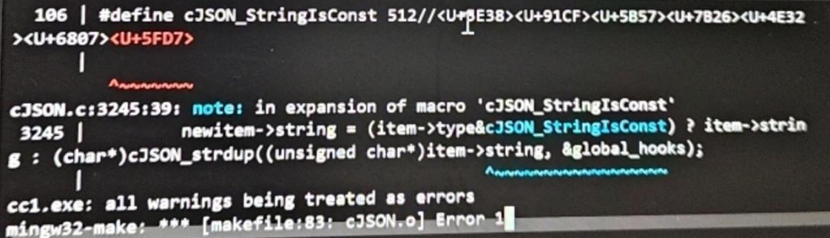
解决方案：
- 清理非法字符：彻底清除cJSON.h中宏定义里的非法字符。
- 用MinGW生成器键入cmake -S . -B build -G "MinGW Makefiles"重试CMake。
总结：
本次实践的收获：
1.彻底理解了JSON 解析与序列化的完整流程
读懂了cJSON从字符串解析成内存树（parse_object/parse_array），再从内存树输出成字符串（print_object/print_array）的递归下降核心思想。掌握了{}、[]嵌套结构如何通过递归调用实现无限层级解析与打印。
2.掌握了动态内存管理的工程化思路
理解cJSON为什么要先计算总长度，一次性分配再写入，而不是边打印边扩容。
了解了ensure()缓冲区扩容、offset偏移量管理、内存安全检查的标准写法。
3.看懂了格式化输出的底层实现
缩进、换行、深度、逗号、冒号、键排序等美化功能是由状态控制，长度计算和递归层级共同完成。理解了format、depth、indent_char、sort_keys的工作流程。
4.学会阅读真实开源项目代码，能在不破坏原有结构的前提下，扩展 API、增加配置、兼容旧接口。

这次实践让我对工程思维有了非常具体的认识：
工程不是想到哪写到哪，而是先理清结构、流程、边界，再动手实现。先设计，后编码，整体，后局部。
工程代码必须考虑：空指针，内存分配失败，递归深度，格式非法等问题，进行边界检查、错误处理，确保内存不泄漏。要做到可复用、可扩展、可维护，追求低耦合、高内聚。
工程代码要做到标准化，规范化，做到变量命名清晰，逻辑统一，接口稳定，兼容旧版本。

